

**Lic. En Administración y Estrategia de Negocios**

Materia: Redacción en español

Unidad: I Y II

Alumno: Suemi Monserrat Gasca Ramírez

Grado: 1er Cuatrimestre



Unidad I. Consideraciones generales sobre la escritura.

Escribir implica decir algo y para ello se requiere un conocimiento previo

El buen escritor



Los lectores

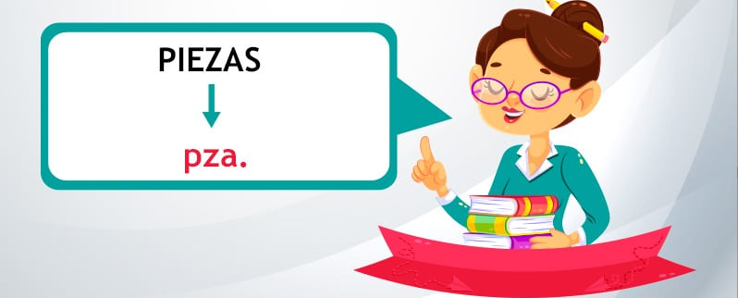

Transmitir una secuencia de ideas ordenadas, claras y precisas

Comprender lo leído

características

Es una conexión de los elementos lingüísticos del texto que se relacionan entre si para conformar el texto

Un error de cohesión puede provocar que se transmita un contenido distinto al que se pretende

Correlación de tiempos verbales, con uso de elementos de conexión entre oraciones o párrafos

Refiere a la repetición obligada de ciertas palabras y uso de pronombres

Regla

Conectar elementos significa dar hilaridad y sentido a lo que expresa

Mecanismos formales (nexos, conectores, signos de puntuación)

Relación entre los elementos (palabras, oraciones, párrafos)

La cohesión

Ortografía

Lexicología

Semántica

Sintaxis

Morfología

Fonología

Texto final

Examina errores y corrígelos

Redacta un borrador

Busca información relevante

Enlista y ordena ideas

Seleccionar un tema

Lectura y escritura, posibilitan el aprendizaje y fortalecen la comunicación

**Propiedades generales de los textos**

expresiones y oraciones que integran un párrafo

Elementos de unión, sujeto, conjunciones, preposiciones, signos de puntuación, uso de sinónimos, adverbios, etc

La coherencia

características

Progresión temática o hilo conductor

Orden de las ideas



Unidad de las partes del texto partes

Asume normas vigentes entre interlocutores

Asume normas del grupo social

Respeta tono idiomático, coloquial, vulgar, culto, etc

Emisor adapta contexto espacio- temporal

Emisor se adapta al receptor

Define el grado de la formalidad que el autor quiere dar al texto

Conocimiento y dominio de la diversidad lingüística

Uso del lenguaje apropiado para que el lector comprenda el texto

Precisa la intención comunicativa

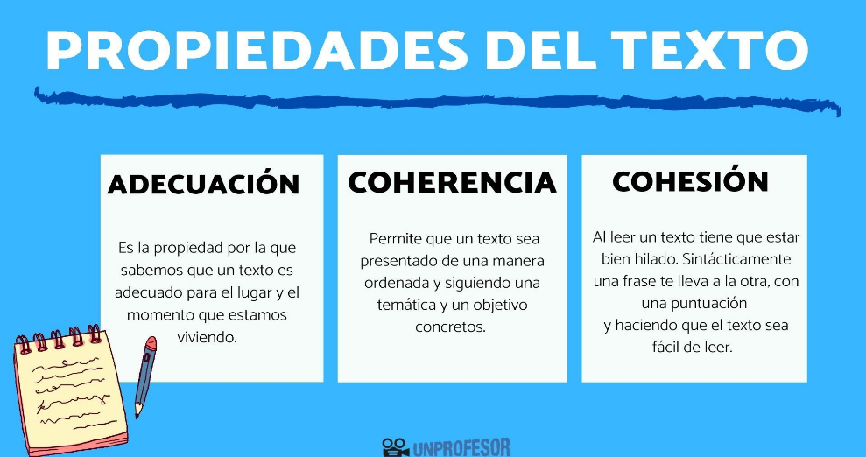



Expresión anticuada, reemplazada por otra moderna: aguaitar por acechar, antier por anteayer

Arcaísmo

Repetición consecutiva de sonidos desagradables, la acumulación de vocablos: ando, endo, cion o ia

Cacofonía

Propio de gente poco instruida. Casi nunca trasciende al lenguaje escrito: no cabo por no quepo

En casos tiene su equivalente en español, y se han adaptado a la grafía y la pronunciación

Repetición innecesaria de conceptos, volvemos a reiterar por reiteramos

Desapercibido por inadvertido, enervar por excitar o irritar

Empleo repetido, dentro de una oración, de los mismos vocablos, giros o construcciones. Denota pobreza lingüística

expresión interpretada de dos maneras: ayer te vi con anteojos (¿quién llevaba los anteojos?)

**con ambigüedades**

falta contra la sintaxis por concordancia, orden, construcción, régimen

Vulgarismo

Extranjerismo

Redundancia

Impropiedad

Monotonía

Anfibología

Solecismo

escritura o pronunciación defectuosa de palabras: metereólogo por meteorólogo

Barbarismo

Usada en lugar de vocablos: carenciado por careciente

Neologismo



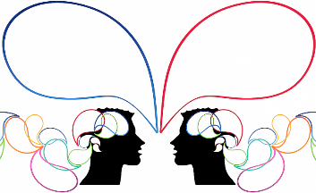

su función primordial: recibir una respuesta

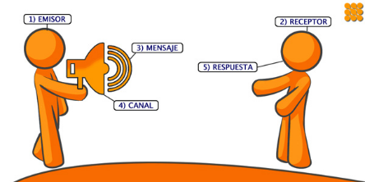

Social

Cultural

Histórico

Psicológico

Físico

lenguaje que empleamos para comunicarnos

Código

Canal

Indican si el mensaje ha sido entendido o interpretado de la manera en la que deseaba el emisor

Retroalimentación

Participantes

Mensaje

Conjunto de sonidos, palabras, comportamientos, símbolos e ideas, transmitidos, durante el proceso comunicativo

Individuos que asumen los roles de emisor y receptor

Impedimentos que impiden que llegue una respuesta adecuada al emisor del mensaje

Ruido

Ambiente en el que se desarrolla la comunicación, es decir, todo lo que rodea al proceso

Medio por el que se transmite el mensaje. (NATURAL Y ARTIFICIAL)

Contexto

Proceso comunicativo



**Unidad II.- Intención comunicativa**

objetivo que perseguimos cuando hablamos, escribimos o emitimos un mensaje

modela el discurso del emisor, también influye en la interpretación del receptor

Meta o finalidad que quiere conseguir, por medio de su discurso, el participante de un acto comunicativo

Carácter individual: (habla)

cada persona utiliza la lengua al hablar o escribir en un momento y lugar determinados

Carácter social: (Idioma)

utilizado por los individuos de cada sociedad para comunicarse

Carácter universal:

todo sistema de comunicación humana

código más importante y preciso en la comunicación humana

Lenguaje

apelar

informar

persuadir

Cuando queremos ordenar algo

Cuando usamos la advertencia

Datos, hechos, sucesos, objeticos

Cuando queremos convencer a alguien

advertir

Encontramos esta función en la poesía, las canciones y los cuentos, entre otros

Función poética

Esta función es a través de las interjecciones y oraciones exclamativas

Busca ante todo informar con objetividad sobre la realidad, sobre un referente; es decir, pone de manifiesto a las cosas como son, sin emitir un juicio

Sirve para iniciar, finalizar, detener o comprobar si el receptor ha comprendido el mensaje

Cuando la lengua se utiliza para hablar de sí misma

busca generar una reacción, una respuesta o la realización de una actividad por parte del receptor

Función expresiva

Función referencial

Función Metalingüística

Función fática

Función apelativa